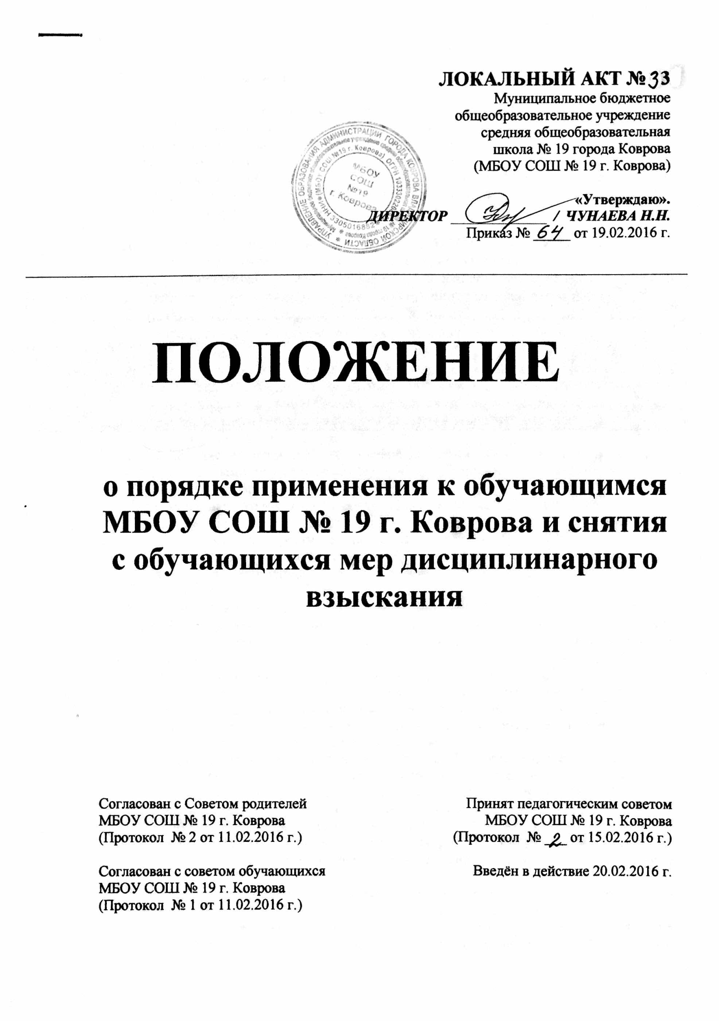
ЛОКАЛЬНЫЙ АКТ №
Муниципальное бюджетное
общеобразовательное учреждение
средняя общеобразовательная
школа № 19 города Коврова
(МБОУ СОШ № 19 г. Коврова)

«Утверждаю».
ДИРЕКТОР _____________ / ЧУНАЕВА Н.Н.
Приказ № _____ от 19.02.2016 г.

ПОЛОЖЕНИЕ

о порядке применения к обучающимся
МБОУ СОШ № 19 г. Коврова и снятия с обучающихся мер дисциплинарного взыскания

Согласован с Советом родителей  МБОУ СОШ № 19 г. Коврова  (Протокол № 2 от 11.02.2016 г.)  Согласован с советом обучающихся  МБОУ СОШ № 19 г. Коврова  (Протокол № 1 от 11.02.2016 г.) | Принят педагогическим советом  МБОУ СОШ № 19 г. Коврова  (Протокол № ___ от 15.02.2016 г.)  Введён в действие 20.02.2016 г.

- Общие положения.

- Настоящее положение составлено на основе ст.43 п. 4-12 Закона РФ от 29.12.2012 № 273-ФЗ «Об образовании в Российской Федерации», Устава Муниципального бюджетного общеобразовательного учреждения средней общеобразовательной школы № 19 города Коврова с целью способствовать формированию более чёткого представления обучающимися их обязанностей в рамках образовательного процесса и защите их прав от необоснованного применения к ним мер ответственности (дисциплинарных взысканий).

- Порядок применения обучающимся МБОУ СОШ № 19 г. Коврова и снятия с обучающихся мер дисциплинарного взыскания.
- Дисциплина в МБОУ СОШ № 19 г. Коврова поддерживается на основе уважения человеческого достоинства обучающихся, защите от всех форм физического и психического насилия, оскорбления личности, охрану жизни и здоровья; свободе совести, информации, свободном выражении собственных взглядов и убеждений.
- За неисполнение или нарушение настоящего Устава Школы, правил внутреннего распорядка, иных локальных нормативных актов по вопросам организации и осуществления образовательной деятельности к обучающимся могут быть применены меры дисциплинарного взыскания - замечание, выговор, отчисление из Школы.
- Меры дисциплинарного взыскания не применяются к обучающимся с ограниченными возможностями здоровья (с задержкой психического развития и различными формами умственной отсталости). Не допускается применение мер дисциплинарного взыскания к обучающимся во время их болезни, каникул.
- При выборе меры дисциплинарного взыскания учитывается тяжесть дисциплинарного проступка, причины и обстоятельства, при которых он совершен, предыдущее поведение обучающегося, его психофизическое и эмоциональное состояние, а также мнение Совета обучающихся, Совета родителей.
- По решению Совета Школы за неоднократное совершение дисциплинарных проступков, предусмотренных настоящим уставом, допускается применение отчисления несовершеннолетнего обучающегося, достигшего возраста пятнадцати лет, из Школы как меры дисциплинарного взыскания. Отчисление несовершеннолетнего обучающегося применяется, если иные меры дисциплинарного взыскания и меры педагогического воздействия не дали результата и дальнейшее его пребывание в учреждении оказывает отрицательное влияние на других обучающихся, нарушает их права и права работников Школы, а также нормальное функционирование Школы.
- Решение об отчислении несовершеннолетнего обучающегося, достигшего возраста пятнадцати лет и не получившего основного общего образования, как мера дисциплинарного взыскания принимается с учетом мнения его родителей (законных представителей) и с согласия комиссии по делам несовершеннолетних и защите их прав администрации города Коврова. Решение об отчислении детей-сирот и детей, оставшихся без попечения родителей, принимается с согласия комиссии по делам несовершеннолетних и защите их прав и органа опеки и попечительства.
- Школа незамедлительно обязана проинформировать об отчислении несовершеннолетнего обучающегося в качестве меры дисциплинарного взыскания Управление образования администрации города Коврова. Управление образования и родители (законные представители) несовершеннолетнего обучающегося, отчисленного из Школы, не позднее чем в месячный срок принимают меры, обеспечивающие получение несовершеннолетним обучающимся общего образования.
- Обучающийся, родители (законные представители) несовершеннолетнего обучающегося вправе обжаловать в комиссию по урегулированию споров между участниками образовательных отношений Школы меры дисциплинарного взыскания и их применение к обучающемуся.
- Порядок применения к обучающимся и снятия с обучающихся мер дисциплинарного взыскания устанавливается Министерством образования и науки Российской Федерации и конкретизируется локальным нормативным актом Школы.

Разработчик: заместитель директора по воспитательной работе Самойлова А.В.

